**UDRUŽENJE ZA UNAPREĐENJE ZAŠTITE NA RADU**

**SEKCIJA INŽINJERA SIGURNOSTI INŽINJERSKE KOMORE FBIH**

**UPUTSTVO**

**O PREVENTIVNIM MJERAMA ZA BEZBJEDAN I ZDRAV RAD U KANCELARIJAMA**

**U CILJU PREVENCIJE OD COVID – 19**

|  |  |
| --- | --- |
| Virus se može zadržati na površinama u kancelarijama i zbog toga treba pojačati higijenu na: | |
| * kvakama ulaznih i prolaznih vrata, * čvrstim površinama na šalterima, * hemijskim olovkama, * ručkama od liftova i dugmadima u liftu, | * rukohvatima na stepeništima, * slavinama, * tastaturama, miševima i mobilnim telefonima, * priboru za pisanje, heftanje i naočarima. |
| Posebno je važno:   * Redovnije održavanje higijene podova (najbolje toplim vodenim rastvorima na bazi hlora) * Redovno pranje krpa za brisanje (ne miješati krpe za pod i krpe za radne površine) * Često provjetravanje radnih prostorija, kao i prostorija za odmor, toaleta i hodnika | |
| Preporučuje se upotreba vode za piće iz javnog vodovoda. Ukoliko se koristi voda iz aparata, neohodna je redovna dezinfekcija svih slavina, ručica i dijelova koji se hvataju ili pritiskaju pri punjenju čaša. Isto se odnosi na aparate za kafu ili „vending“ mašine. Sve površine je neophodno redovno oprati (minimalno jednom na dan) i dezinfikovati sve površine koje se dodiruju pri kupovini napitaka. | |

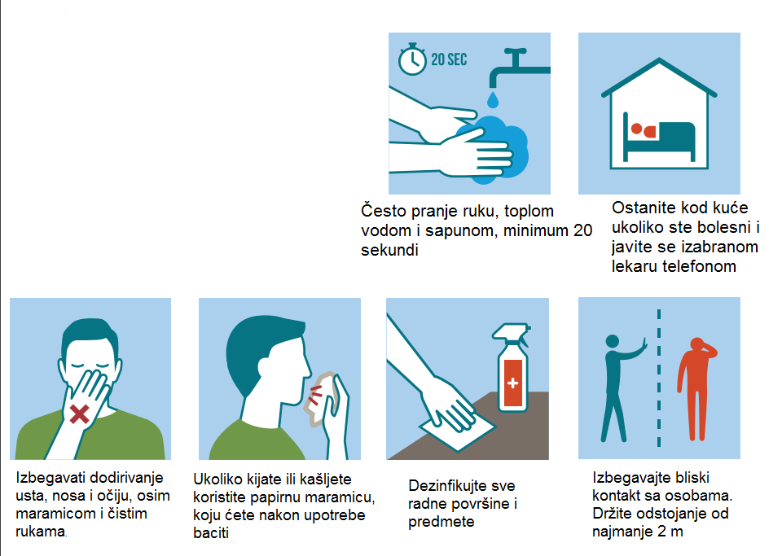

**Često pranje ruku toplom Ostanite kod kuće ako ste Izbjegavajte dodirivanje Ukoliko kašljete koristite Dezinfikujte i očistite i sapunom min. 20 sekundi bolesni i javite se izabranom usta, nosa i očiju osim papirnu maramicu i sve radne površine**

**ljekaru telefonom maramicim i čistim rukama nakon upotrebe bacite i predmete**

**Režim rada:**

Treba da identifikujte zaposlene koji mogu da rade od kuće, ključne zaposlene za koje je neophodno da dolaze na posao i zaposlene koji neće biti uposleni tokom krize;

* za svaku grupu treba definisati nove metode rada i primjeniti mere zaštite na radnim mjestima;
* treba osigurati da rad od kuće funkcioniše bez značajnijih smetnji (IT podrška- internet);

Za zaposlene koji ne mogu da rade od kuće:

* treba preduzeti mjere dezinfekcije radnog prostora i opreme koju zaposleni koriste,
* omogućiti zaposlenima da vrše dezinfekciju ruku i prate uputstva za zaštitu od infekcije koje propisuje krizni štab,
* prilagoditi radno vrijeme kako bi zaposleni dolazili u kontakt sa što manjim brojem ljudi.

**Briga o mentalnom zdravlju u doba korone:**

Važno je biti informisan o situaciji sa novim korona virusom, kako bi se uskladilo ponašanje sa preporukama

zvaničnih ustanova, ali učestala izloženost velikoj količini informacija može da bude preplavljujuća i podstakne

uznemirenost i panične doživljaje.

* **Dobro je ograničiti konsultovanje vijesti**, portala i društvenih mreža o korona virusu na jednom

ili dva puta dnevno. Treba izbjegavati one sadržaje koji izazivaju uznemirenost, i pratiti samo

praktične savjete o tome kako treba da se ljudi zaštitite u datom momentu. Treba usmeriti pažnju na

druge teme koje su zanimljive.

* **Treba izbegavati informacije iz neprovjerenih izvora.** U ovakvim situacijama, kruži mnogo glasina

i lažnih informacija koje mogu da doprinesu širenju panike.

* **Održavanje socijalnih kontakata je važno.** Iako znamo da je preporuka da se smanje

direktni kontakti, i dalje je važno da se održavaju kontakti putem telefona,emaila i društvenih mreža.

* **Održavanje uobičajene rutine ili osmišljavanje nove je važno**. Nema potrebe za prekodom

uobičajenih aktivnostima (osim onih koje nisu u skladu sa preventivnim merama). Ovo je prilika

i da se osmisle nove rutine i navike koje su u skladu sa preporukama zdravstvenih zvaničnika.

* **Treba primjeniti konstruktivne strategije za nošenje sa stresom i uznemirujućim**

**mislima**. Treba razmisliti o tome šta inače pomaže u stresnim situacijama i pronaći ono što

lično umiruje.

* **Treba obavezno podržati i druge koji su zabrinuti**, razgovorom i praktičnom pomoći jer podrška

drugima pozitivno utiče na mentalno zdravlje i povećava doživljaj kontrole nad situacijom.

****

**Osnovne preporuke za spriječavanje**

**prenosa infekcije u kancelarijama**

|  |
| --- |
| 1. Zaposleni koji sumnjaju da imaju simptome akutne respiratorne bolesti (suhi kašalj, povišena tjelesna temperatura, bolovi u mišićima, nedostatak daha i dr.) treba da ostanu kod kuće i jave se ljekaru telefonom za konsultacije. Ako se simptomi ispolje po dolasku na posao, da pokriju nos i usta maskom ili ako je nemaju maramicom, a kad kašlju (laktom ili ramenom) i da se odmah upute kući. |
| 1. Prije ulaska u poslovni prostor, obavezna je dezinfekcija obuće i ruku. Za sve zaposlene treba obezbjediti gel za dezinfekciju ruku. Preporučuje se pranje ruku, toplom vodom i sapunom, minimum 20 sekundi, posebno nakon „rizičnog“ kontakta. U nedostatku vode i sapuna, koristiti dezinfekciona sredstva za ruke sa sadržajem minimum 70% alkohola. Za brisanje ruku koristiti papirne maramice/ubruse koje nakon upotrebe odmah baciti u kantu. Za sve kancelarije obezbediti Asepsol 1% po kancelariji. |
| 1. U kancelarijama u kojima radi više osoba preporučuje se nošenje maski i redovno provjetravanje. |
| 1. Prije upotrebe računara treba prebrisati tastaturu, miš i podlogu za miš 70% alkoholom. Nakon upotrebe računarske opreme treba ponoviti isti postupak. Mobilni telefon je inače medij na kom se koncentriše najveći broj štetnih mikroorganizama. U toku dana treba ga obrisati sa svih strana više puta 70% alkoholom. Fiksne telefone, naročito telefonsku slušalicu, pribor za pisanje, heftanje, makaze, štampače, staklene površinei sl. treba prebrisati više puta u toku dana istim postupkom. |
| 1. Naročito treba izbjegavati bliske kontakte, posebno sa osobama koje imaju simptome prehlade i gripa, odnosno omogućiti minimalnu distancu od druge osobe najmanje 2 m, a poželjno i veću. Takođe treba pokušati izbjegavati ljude u skučenom prostoru i aktivnosti na otvorenom. |
| 1. Preporučljivo je povremeno umivanje čistim rukama i ispiranje usta toplom vodom, čajem ili sredstvima za oralnu higijenu i izbjegavanje dodirivanja usta, nosa i očiju, osim maramicom i čistim rukama. |
| 1. Obavezno zabraniti naručivanje i dostavu hrane u poslovnim objektima. Umesto toga daje se preporuka zaposlenima da donose gotovu hranu u proizvođačkoj ambalaži, ili suhu hranu pripremljenu kod kuće. |
| 1. Obustaviti svako organizovanje ispitivanja mikroklime, osvjetljenja, električnih instalacija niskog napona i drugih sličnih aktivnosti u prostorijama za vrijeme trajanja vanredne situacije. |
| 1. Obustaviti organizovanje ljekarskih pregleda za zaposlene koji obavljaju rad za računarom, rad noću za vrijeme trajanja vanredne situacije i svih onih za koje je utvrđena obaveza ljekarskih pregleda. 2. Zabraniti ulazak posjetiocima u administrativne prostorije bez izričitog odobrenja one osobe kod koje posjetilac želi prijem. Ukoliko posjetilac ulazi u krug objekta obavezno vrši dezinfekciju obuće i ruku. 3. Pri korišćenju kurirske isporuke, poželjno je da se roba/paket ostavlja na vratima. Kod prijema i nakon otvaranja paketa, obavezno operati ruke. 4. Smeće uredno iznositi na kraju rada iz radnog prostora i isto uredno odlagati u PVC kese i odložiti u kontejner. Kod odlaganja smeća obavezno nositi rukavice za jednokratnu upotrebu. 5. Kod korišćenja lifta, zbog loša cirkulacije vazduha, preporučuje se nošenje maske. Nakon izlaska iz lifta, treba oprati ruke, a ako je moguće trebao bi smanjiti učestalost penjanja liftom i koristiti stepenice. |
| **Preventivne mjere prilikom poslovnih sastanaka**   |  | | --- | | Prevencija širenja zaraze treba da podrži poslovne aktivnosti, pa se u datim okolnostima preporučuje:   * Na ulaznim vratima u poslovne prostorije postaviti obavještenja da je pri ulasku obavezna dezinfekcija ruku za sve (zaposlene i posjetioce). Pojačati kontrolu ulaska u poslovne prostorije. * Prilikom poslovnih susreta izbjegavati rukovanje i srdačno pozdravljanje. * Ograničiti grupne poslovne sastanke (do pet osoba). * Za sastanke koristiti veće prostorije kako bi se između učesnika omogućila fizička distanca od bar 2 m i 4 m2 vazduha po svakoj osobi. * Prije početka i nakon sastanka potrebno je provjetriti i dezinfikovati prostoriju * (radne površine, laptop/kompjuter, kvake, korištenu aparaturu itd.). * Ograničiti vreme trajanja sastanaka najviše do 20 minuta. * Na sastanku služiti flaširanu vodu ( preporučuje se u malim pakovanjima). * Za zaposlene koji rade sa strankama obezbjediti dezinfekciona sredstva za ruke i zaštitne maske. * Dati prednost komunikaciji putem telefona, interneta, konferencijskih poziva itd.   Minimalan razmak 2 metra D:\Desktop\the-image-of-a-business_1.jpg D:\Desktop\6-11072019125707-3 004 Zarazne materije.jpgD:\Desktop\the-image-of-a-business_1.jpg | |